

Міністерство освіти і науки України

Національний технічний університет України

“Київський політехнічний інститут імені Ігоря Сікорського”

Факультет інформатики та обчислювальної техніки

Кафедра інформаційних систем та технологій

Лабораторна робота №2  
**Технології розроблення програмного забезпечення**

ДІАГРАМА ВАРІАНТІВ ВИКОРИСТАННЯ. СЦЕНАРІЇ ВАРІАНТІВ ВИКОРИСТАННЯ. ДІАГРАМИ UML. ДІАГРАМИ КЛАСІВ. КОНЦЕПТУАЛЬНА МОДЕЛЬ СИСТЕМИ

Виконав Перевірив:

студент групи ІА – 13: Мягкий М. Ю

Тарасовець Максим

Київ 2023

**Завдання.**

1. Ознайомитися з короткими теоретичними відомостями.

2. Проаналізуйте тему та намалюйте схему прецеденту, що відповідає обраній темі лабораторії.

3. Намалюйте діаграму класів для реалізованої частини системи.

4. Виберіть 3 прецеденти і напишіть на їх основі прецеденти.

5. Розробити основні класи і структуру системи баз даних.

6. Класи даних повинні реалізувати шаблон Репозиторію для взаємодії з базою даних.

7. Підготувати звіт про хід виконання лабораторних робіт. Звіт, що подається повинен містити:

діаграму прецедентів, діаграму класів системи, вихідні коди класів системи, а також

зображення структури бази даних.

**Тема**

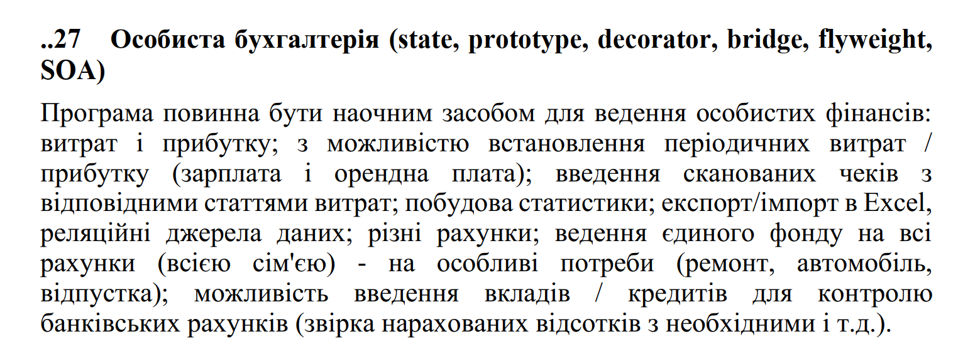

**Хід роботи**

Схема прецеденту, що відповідає обраній темі, зображена на рисунку 1.

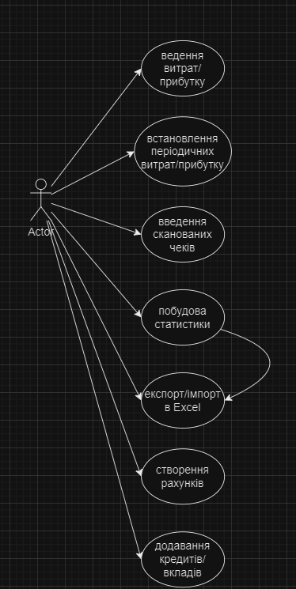

Рисунок 1 – Схема прецеденту

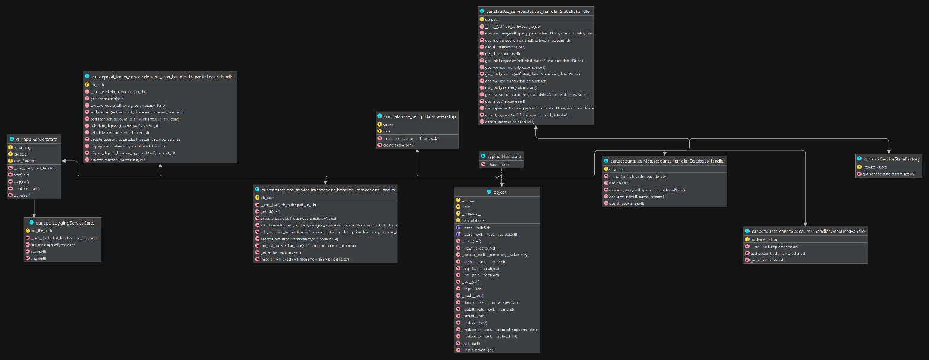

Рисунок 2 – Діаграма класів

Структура системи баз даних зображена на рисунку 3.

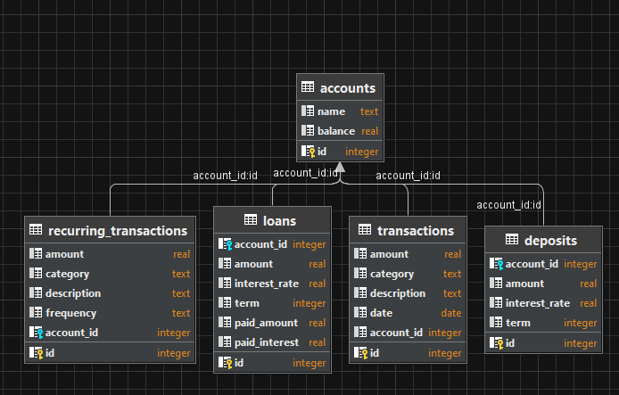

**Прецедент 1:** Додавання нової витрати

Предумови:

* Користувач увійшов в програму та обрав функцію додавання витрат.

Постумови:

* Витрата додана до бази даних, змінено баланс рахунку.

Актори:

* Користувач

Опис:

Користувач вводить деталі нової витрати, такі як сума, дата, категорія витрати. Після підтвердження, витрата додається до загального списку та відображається в статистиці.

Основний хід подій:

1. Користувач вибирає опцію "Додати витрату".
2. Вводить деталі витрати, такі як сума, дата, категорія тощо.
3. Підтверджує введені дані.
4. Програма зберігає інформацію в базі даних і оновлює баланс рахунку.

**Прецедент 2:** Перегляд статистики витрат

Предумови:

* Користувач увійшов в програму та обрав опцію перегляду статистики.

Постумови:

* Надана статистика витрат за вказаний період, враховані всі необхідні фільтри.

Актори:

* Користувач

Опис:

Користувач може обирати період, за який відображатиметься статистика, а також фільтри по категоріях витрат. Програма відображає статистику

Основний хід подій:

* 1)Користувач вибирає опцію "Статистика витрат".
* 2)Вибирає період та фільтри (якщо необхідно).
* 3)Програма генерує статистику

**Прецедент 3:** Експорт імпорт даних у формат Excel

Предумови:

* Користувач увійшов в програму та обрав опцію експорту або імпорту даних.

Постумови:

* Дані експортовані або імпортовані у файл Excel з відповідним форматуванням.

Актори:

* Користувач

Опис:

* Програма дозволяє користувачу експортувати всі дані у файл Excel для зручного архівування або подальшого аналізу в інших програмах. Також існує опція імпорту даних з Excel файлу.

Основний хід подій:

1. Користувач вибирає опцію "Експорт даних".
2. Система генерує файл Excel із зазначеними даними.
3. Користувач зберігає файл на своєму пристрої.
4. Користувач може також обрати опцію "Імпорт даних" та завантажити раніше збережений файл Excel для відновлення даних в програмі.